Itaca Kostantinos Petrou Kavafis,

poeta e giornalista greco vissuto a cavallo di due secoli (1863 – 1933), ebbe il grande merito di ridare lustro e fama alla letteratura greca moderna.
ΙΘΑΚΗ
Σα βγεις στον πηγαιμό για την Ιθάκη,
να εύχεσαι νάναι μακρύς ο δρόμος,
γεμάτος περιπέτειες, γεμάτος γνώσεις.
Τους Λαιστρυγόνας και τους Κύκλωπας,
τον θυμωμένο Ποσειδώνα μη φοβάσαι,
τέτοια στον δρόμο σου ποτέ σου δεν θα βρείς,
αν μέν’ η σκέψις σου υψηλή, αν εκλεκτή
συγκίνησις το πνεύμα και το σώμα σου αγγίζει.
Τους Λαιστρυγόνας και τους Κύκλωπας,
τον άγριο Ποσειδώνα δεν θα συναντήσεις,
αν δεν τους κουβανείς μες στην ψυχή σου,
αν η ψυχή σου δεν τους στήνει εμπρός σου.
Να εύχεσαι νάναι μακρύς ο δρόμος.
Πολλά τα καλοκαιρινά πρωϊά να είναι
που με τι ευχαρίστησι, με τι χαρά
θα μπαίνεις σε λιμένας πρωτοειδωμένους·
να σταματήσεις σ’ εμπορεία Φοινικικά,
και τες καλές πραγμάτειες ν’ αποκτήσεις,
σεντέφια και κοράλλια, κεχριμπάρια κ’ έβενους,
και ηδονικά μυρωδικά κάθε λογής,
όσο μπορείς πιο άφθονα ηδονικά μυρωδικά·
σε πόλεις Αιγυπτιακές πολλές να πας,
να μάθεις και να μάθεις απ’ τους σπουδασμένους.
Πάντα στον νου σου νάχεις την Ιθάκη.
Το φθάσιμον εκεί είν’ ο προορισμός σου.
Αλλά μη βιάζεις το ταξίδι διόλου.
Καλλίτερα χρόνια πολλά να διαρκέσει·
και γέρος πια ν’ αράξεις στο νησί,
πλούσιος με όσα κέρδισες στον δρόμο,
μη προσδοκώντας πλούτη να σε δώσει η Ιθάκη.
Η Ιθάκη σ’ έδωσε το ωραίο ταξίδι.
Χωρίς αυτήν δεν θάβγαινες στον δρόμο.
Αλλο δεν έχει να σε δώσει πια.
Κι αν πτωχική την βρεις, η Ιθάκη δεν σε γέλασε.
Ετσι σοφός που έγινες, με τόση πείρα,
ήδη θα το κατάλαβες η Ιθάκες τι σημαίνουν.

ITACA
Quando inizierai il tuo viaggio verso Itaca,
prega che la strada sia lunga,
ricca di avventure, ricca di conoscenza.
Lestrigoni e Ciclopi,
Poseidone furioso – non averne timore:
non ne incontrerai mai sul tuo cammino,
se i tuoi pensieri rimarranno alti, se una gentile
emozione accarezzerà il tuo spirito e il tuo corpo.
Lestrigoni e Ciclopi,
Poseidone selvaggio, non li incontrerai mai
se già non li porti dentro la tua anima,
se l’anima non li frapporrà ai tuoi passi.
Prega che la strada sia lunga.
Che le mattine d’estate siano molte, quando
con grande piacere, con grande gioia,
entrerai per la prima volta in porti mai visti;
fermati ai mercati fenici,
compra le merci migliori,
di madreperla e corallo, ambra ed avorio,
caldi profumi di ogni genere –
profumi caldi quanti ne puoi portare.
Visita molte città egizie,
per imparare ancora ed ancora dai sapienti.
Tieni sempre Itaca a mente:
raggiungerla è il tuo ultimo scopo.
Non affrettare però minimamente il viaggio,
meglio lasciarlo durare molti anni;
attraccare alfine all’isola quando sarai vecchio,
ricco di tutto ciò che avrai raccolto per strada,
senza pretendere che Itaca ti offra altri tesori.
Itaca ti ha donato il Viaggio meraviglioso.
Senza di lei tu non saresti mai partito per la tua via.
Essa non ha null’altro da offrirti.
Se la troverai povera, non credere che Itaca t’abbia ingannato.
Saggio come sei diventato, con sì tanta esperienza,
avrai già compreso cos’Itaca realmente rappresenti.

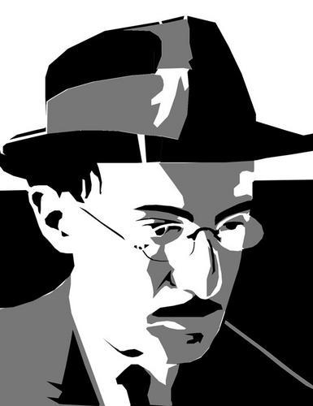Fernando Pessoa
SE EU...
Se eu, ainda que ninguém,
Pudesse ter sobre a face
Aquele clarão fugace
Que aquelas árvores têm,
Teria aquela alegria
Que as coisas têm de fora,
Porque a alegria é da hora;
Vai com o sol quando esfria.
Qualquer coisa me valera
Melhor que a vida que tenho -
Ter esta vida de estranho
Que só do sol me viera!

Se io, ancor che nessuno,
Potessi avere sul volto
Quel lampo fugace
Che quegli alberi hanno,
Avrei quella gioia
Delle cose al di fuori,
Perché la gioia è dell'attimo;
Dispare col sole che gela.
Qualunque cosa m'avrebbe meglio
Giovato della vita che vivo -
Vivere questa vita di estraneo
Che da lui, dal sole, mi era venuta!
[Viaggiare! Perdere paesi!
Essere altro costantemente,
non avere radici, per l'anima,
da vivere soltanto di vedere!
Neanche a me appartenere!
Andare avanti, andare dietro
l'assenza di avere un fine,
e l'ansia di conseguirlo!
Viaggiare così è viaggio.
Ma lo faccio e non ho di mio
più del sogno del passaggio.
Il resto è solo terra e cielo.]
Versione originale in portoghese (16-9-1933) da "Cancioneiro":

CANTO DI VIAGGIO
O sole, entrami luminoso nel cuore,
o vento, disperdi con il tuo soffio pene e malanni! Non conosco sulla terra gioia più profonda dell’essere in viaggio in paesi lontani.

Verso la pianura dirigo i miei passi,
il sole deve bruciarmi, il mare rinfrescarmi;
per partecipare alla vita della nostra terra dischiudo festosamente tutti i miei sensi .

E così ogni giorno novello deve
indicarmi nuovi amici, nuovi fratelli,
finchè senza pena posso mettere in luce ogni energia,
essere amico e ospite di tutte le stelle.
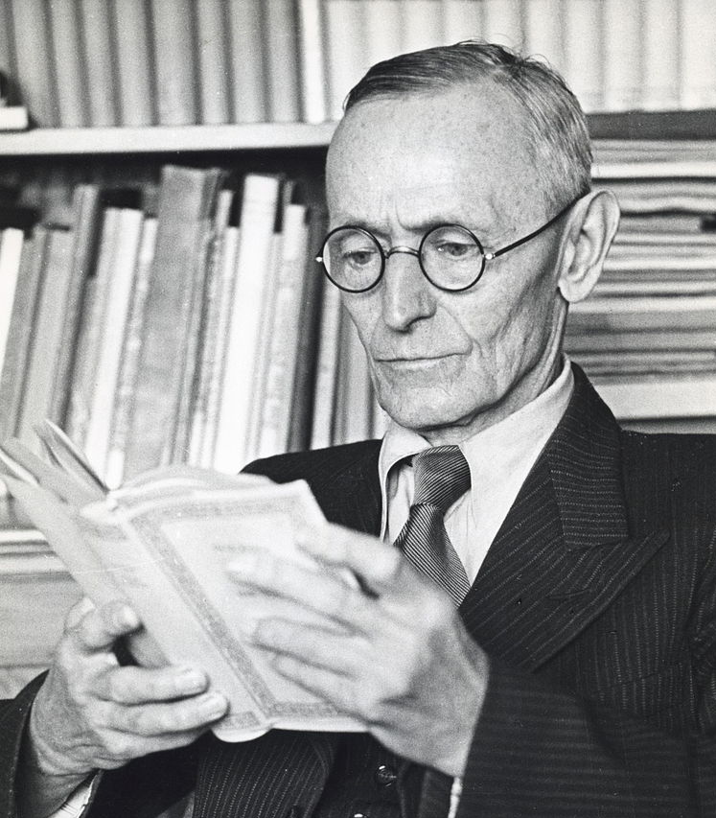

-Hermann Hesse-

UNIVERSITÀ DEGLI STUDI DI BERGAMO
Facoltà di Lingue e Letterature straniere
IL VIAGGIO A PIEDI: DAL PELLEGRINAGGIO AL TURISMO CONTEMPORANEO
Relatore: Chiar.ma Prof.ssa Margherita Bernard Correlatore: Chiar.ma Prof.ssa Rossana Bonadei Tesi di Laurea di Stefano CORBETTA
Matricola n. 24224 anno accademico 2004-2005
Introduzione
Questa tesi nasce dai miei viaggi, dai libri letti, dai racconti ascoltati, dalle persone incontrate sulla strada. Associo l’idea di viaggio ad una dimensione eccezionale, diversa da quella quotidiana, una dimensione nella quale poter entrare solamente tramite la fatica, il disorientamento, il sentirmi straniero; una dimensione che prevede una perdita e una ricostruzione che reputo possibili soltanto tramite l’apertura alla casualità della vita e degli incontri. Intendo il viaggio come possibilità di vivere in modo personale un’esperienza, esponendosi all’imprevisto, accettando l’inconveniente, costruendo il proprio significato. Hermann Hesse diceva che Viaggiare deve comportare il sacrificio di un programma ordinato a favore del caso, la rinuncia del quotidiano per lo straordinario, deve essere strutturazione assolutamente personale delle nostre inclinazioni. L’autore scriveva in un’epoca in cui iniziava l’infinito dibattito sulla questione di definire il turista e il viaggiatore, e trovo che egli esprima un’idea importante a riguardo. Innanzitutto non definisce un modo di viaggiare autentico e uno non autentico, indica piuttosto un atteggiamento da seguire per andare verso un’esperienza che sia unica in quanto personale, che soddisfi interiormente e che non sia solamente uno sguardo al diverso o motivo di vanto al momento del ritorno. Il vero centro del viaggio non starebbe dunque nel luogo visitato ma in come esso riesce a plasmarci. In un saggio del 1926, Viaggiare o essere trasportati, Zweig, sostiene: Quanto meno consentiremo che le esperienze ci raggiungano per una via di tutto riposo, quanto più ci faremo incontro a loro con spirito d’avventura, tanto più quelle esperienze si radicheranno nel nostro animo […] Nella vita 4 ogni cosa essenziale, che noi chiamiamo conquista, nasce da fatiche e da ostacoli, solo così potenziamo effettivamente la nostra capacità di “sentire” il mondo. […] Conserviamoci dunque questo quadratino di avventura nel nostro mondo troppo ordinato; non lasciamoci trasportare da agenzie di viaggio come colli. Soltanto così ogni viaggio sarà una scoperta del mondo esterno ma anche del nostro mondo interiore. 1 Il viaggio, oltre che spostamento fisico, è anche processo di cambiamento mentale. Qualcuno ha sostenuto che sia solo un mezzo per avvicinarsi ad una verità che è già dentro di noi. Duccio Demetrio, a tal proposito, sostiene che anche chi non viaggia possa raggiungere una conoscenza profonda delle cose, a patto che disponga di una “mente inquieta”. Dove per inquieta intende curiosa, non in stato di quiete: in movimento. Da qui si intende come qualsiasi tipo di viaggio possa essere una possibilità di crescita. Ovviamente certe forme di viaggio si prestano più di altre a plasmare l’individuo. Il pellegrinaggio è sempre stato considerato il “viaggio nell’anima”, ciononostante anche questa forma di viaggio sacro è soggetta a cambiamenti nel tempo, tanto è vero che oggi viene considerato anche come una forma di turismo culturale. L’esperienza sul Camino de Santiago nel Maggio del 2004 mi permise di osservare che in molti

